Dekoracyjne podłogi z kolekcji Nobifloor Design

Najnowsza kolekcja Nobifloor Design zachwyca bogactwem wzorów i szlachetnością najwyższej jakości drewna. Te podłogi będą zachwycać przez wiele lat i nigdy nie wyjdą z mody. Dopasujesz je do stylowych historycznych wnętrz, pięknie zagrają w eklektycznych aranżacjach, dodadzą sznytu tym nowoczesnym. Możesz zamówić je w różnych wykończeniach – szczotkowane, bielone, olejowane – i w bogatej gamie wybarwień. Ekskluzywne podłogi Nobifloor Design dostępne są w salonach z wyposażeniem wnętrz Dekorian Home.

Ponadczasowe podłogi na lata
„Sumisura” oznacza po włosku „szyte na miarę”. Takie właśnie są podłogi od Nobifloor. Produkują je duże fabryki, ale i mniejsze rodzinne warsztaty. To prawdziwy rzemieślniczy produkt, w dużej mierze ręcznie robiony i dopasowany do potrzeb klienta jak dobrze skrojony garnitur.
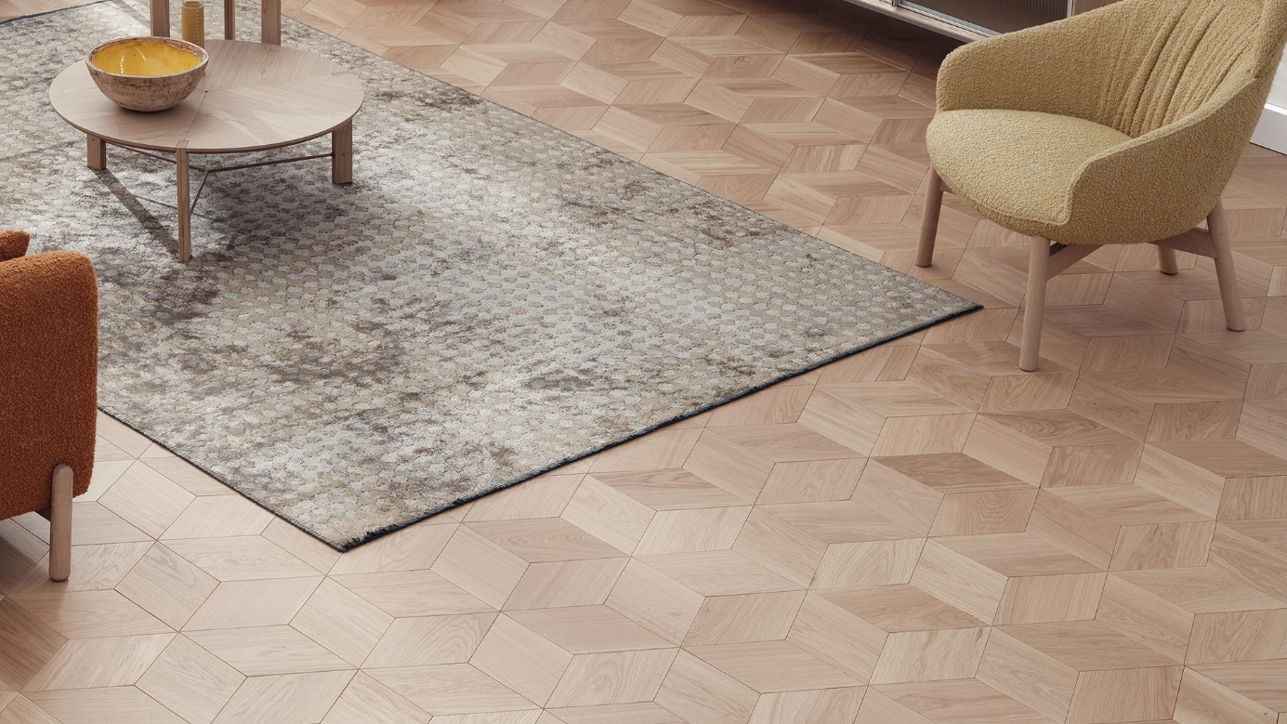
Co je wyróżnia? Przede wszystkim szacunek do drewna. Podłogi Nobifloor robione są z najszlachetniejszych gatunków – przeważa rodzimy dąb, w różnych wykończeniach, ale i orzech oraz cała gama egzotycznych drzew. Podłogi Nobifloor nie ukrywają mankamentów naturalnego materiału, wręcz przeciwnie – podkreślają jego autentyczny charakter. Faktury wydobyte przez szczotkowanie, ciekawe pręgi, wybarwienia, widoczne sęki czy delikatne spękania – nadają wnętrzu niepowtarzalności i charakteru. W portfolio marki (dostępnej w salonach Dekorian Home) znalazło się dotąd kilkanaście kolekcji najwyższej klasy podłóg drewnianych i blisko sto wzorów. Każda dostępna w szerokiej palecie wybarwień i wykończeń. Jest w czym wybierać. Drewno szczotkowane, młotkowane czy amoniakowane. Na tym nie koniec. Żeby podłoga efektownie się prezentowała musi być pięknie ułożona. I tu znów ogromne pole do popisu. Jodełka klasyczna to ponadczasowy wzór, który znajdzie amatorów tradycyjnie i nowocześnie zaprojektowanych wnętrz. Na czasie jest teraz wzór chevron czyli popularna ostatnio jodełką francuska i trochę mniej znana węgierska. A jeśli o wzorach mowa to warto przyjrzeć się najnowszej kolekcji Nobifloor Design, która z pewnością niejednych zaskoczy i spodoba się najbardziej wymagającym klientom, ceniącym wnętrza nietuzinkowe i z charakterem.

Nobifloor Design – i dywan nie potrzebny
Mieszkania w starych kamienicach wciąż nie tracą na atrakcyjności. Czym urzekają? Niepowtarzalnym klimatem a tworzy go kilka rzeczy, m.in. pięknie zachowana stolarka i podłoga. Im bardziej wiekowa, szlachetnie spatynowana, tym wybór wydaje się oczywisty. Teraz klimat przedwojennego sznytu możemy zafundować sobie także w nowoczesnym apartamentowcu. No może przynajmniej jego namiastkę, w postaci na przykład pięknej podłogi. Pamiętajmy, że to wybór na lata, dlatego nie warto na nim oszczędzać. Decydujmy się na najwyższą jakość jeśli chcemy mieć pewność, że pięknie się z nami zestarzeje.
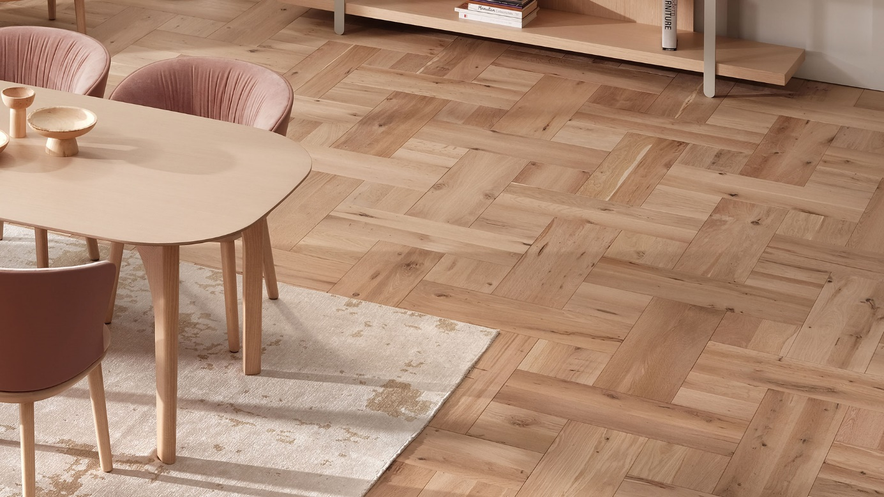

Dobrze się składa, bo portfolio marki Nobifloor (dekorianhome.pl) właśnie powiększyło się o wyjątkową kolekcję Nobifloor Design. To propozycja dla tych, którzy cenią sobie oryginalność, prestiż i elegancję. Co wyróżnia tę serię? Przede wszystkim wyrafinowane i niepowtarzalne wzory, które tworzą na posadzkach oryginalne mozaiki. Takiej podłogi nie można zasłaniać dywanem, bo ona sama wygląda jak piękny kobierzec. Patrząc na tę kolekcje mamy wrażenie jakbyśmy trochę cofnęli się w czasie i odbywali podróż przez minione wieki, po bogatych pałacach, zamożnych posiadłościach czy szlacheckich dworkach. Tu każda klepka opowiada własną, ciekawą historię. O czym są te opowieści? Przekonajcie się sami.

Wzorowa posadzka od Nobifloor
Takie bogactwo deseni charakteryzowało posadzki XVIII wiecznych pałaców i rezydencji. Ta niepowtarzalność wzorów i układów kompozycyjnych sprawiała, że każda podłoga wyglądała jak dzieło sztuki artystycznego stolarstwa. Ozdobne fryzy, bordiury, dekoracyjne rozety, mozaiki geometryczne lub floralne wzory. Teraz znów wracają do wnętrz i to nie tylko klasycznych. Taka ozdobna podłoga skomponowana z różnych gatunków drewna, w różnych wybarwieniach i wykończeniach, czasem z oryginalnymi wstawkami tworzącymi ciekawe intarsje, ozdobi także nowoczesne czy eklektyczne wnętrza. Stylowe wzory tworząc kontrapunkt dla współczesnego designu, sprawią, że wnętrze zyska niepowtarzalny charakter. Przyjrzyjmy się tym pięknym deseniom.

Blaze czy Twist to zachodzące na siebie romby tworzące na posadzce wzór zaplatających się warkoczy. Glide, z różnej długości dociętych desek ułożonych w nieregularny wzór, to podłoga z niesamowitym efektem – ciemny dąb (barwiony tak, że wygląda jak opalony nad ogniem), został wykończony specjalnym olejem, który nie tylko zabezpiecza drewno, ale tworzy na nim srebrzystą powłokę. Podobny zabieg zastosowano na podłodze Edge, która została ułożona w geometryczny wzór tworzący trójwymiarową mozaikę.
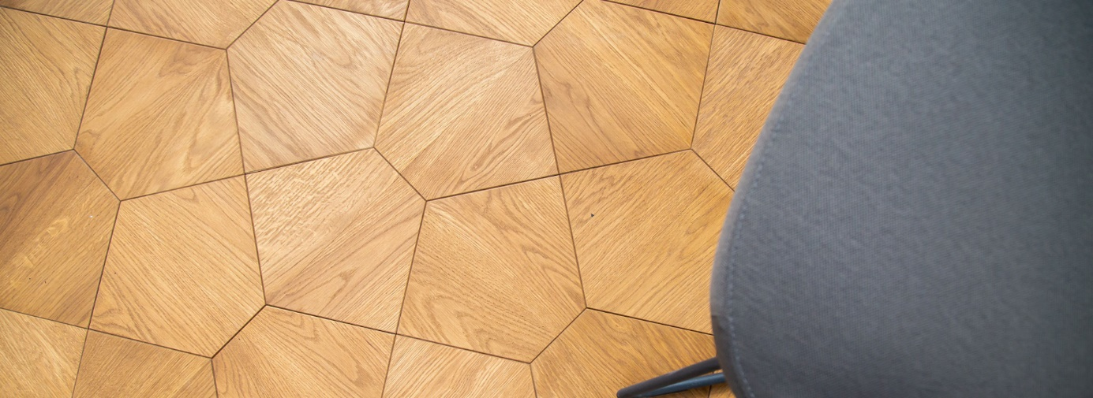
Medley skomponowana jest z rombów ujętych w kasetony o wymiarach 60 x 60 cm. Różnią się gatunkami drewna i wykończeniem. Znajdziemy tu bielony i przyciemniany dąb, delikatnie fazowany orzech, egzotyczny merbau i szczotkowany teak. Patchwork z kolei to podłoga z pięknymi barwnymi niuansami, które tworzą romby wzbogacone o poprzeczne wstawki. Spatial tworzą ośmioramienne gwiazdy wpisane w kwadratowe pola, pięknie nakrapiane licznymi sękami - eleganckie i naturalne zarazem.
Są i podłogi łączące różne gatunki drewna jak Infinity Oak Walnut z dębu i orzecha. Art Forms to prawdziwe dzieła sztuki ebenistycznej. Wyglądają jak wyjęte z sal balowych wiekowych rezydencji. Już niektóre nazwy wiele o nich mówią – Crown, Frill, Diadem… to tylko niektóre, a wszystkie zachwycają bogactwem deseni, wybarwień i materiałów. Tu naprawdę dużo się dzieje. Najszlachetniejsze gatunki drewna – dąb, orzech, kanadyjski klon, wenge, tropikalna afrormosia – tworzą na posadzce ornamentalne układy. Te z serii Art Dyad mają wstawki ze stali i różnych kolorów marmuru – wyglądają jak piękne intarsje, tworzące misterne koronkowe wzory. Propozycją do stylowych wnętrz są podłogi Medallions & Borders. Duże rozety o średnicy 110 cm z dębu, wenge, kanadyjskiego klonu, irko i orzecha pięknie komponują się z innymi wzorami, a dopełnieniem całości są efektowne bordiury dostępne aż w 17 stylistykach.

Podłogi z najnowszej kolekcji Nobifloor Design dodadzą każdej stylizacji mnóstwo szlachetności, przytulności i ponadczasowego szyku. Jeśli zastanawiasz się jak ożywić swoje wnętrze postaw na szlachetne drewno i wyrafinowany wzór. Najnowsze trendy nam sprzyjają – stonowane, przytulne i eleganckie wnętrza wykończone ponadczasowymi, naturalnymi materiałami długo będą na czasie. Kolekcja Nobifloor Design dostępna jest w salonach z wyposażeniem wnętrz Dekorian Home (dekorianjome.pl).

Komplet materiałów:
https://drive.google.com/drive/folders/14A4_BigbwaY1HeNgj521Y6IUzhKXbZBT?usp=sharing

Kontakt dla mediów:
Aleksandra Stachulska Marcin Poboży
E-mail: ola@hshpr.pl marcin@hshpr.pl
Tel. kom. 880 320 909 604 779 036

